

UNIVERSIDAD PRIVADA DE TACNA

FACULTAD DE INGENIERÍA

Escuela Profesional de Ingeniería de Sistemas

“Sistema Antivirus Profesional con Arquitectura Modular y Monitoreo Centralizado”

Curso: CALIDAD Y PRUEBAS DE SOFTWARE

Docente:Mag. Ing. Patrick Cuadros Quiroga

Integrantes:

Arce Bracamonte, Sebastian Rodrigo (2019092986)
Chata Choque, Brant Antony (2020067577)

Tacna – Perú
2025

“Sistema Antivirus Profesional con Arquitectura Modular y Monitoreo Centralizado”

Versión 1.0

INDICE GENERAL
1. INTRODUCCIÓN 4
1.1. Propósito (Diagrama 4+1) 4
1.2. Alcance 5
1.3. Definición, siglas y abreviaturas 7
1.4. Organización del documento 8
Objetivos y Restricciones 10
1.5. Objetivos 10
1.6. Requerimientos Funcionales 11
1.7. Requerimientos No Funcionales – Atributos de Calidad 14
1.8. Rendimiento y Eficiencia: 16
2. REPRESENTACIÓN DE LA ARQUITECTURA DEL SISTEMA 18
2.1. Vista de Caso de uso 18
2.2. Vista Lógica 21
2.3. Vista de Implementación (vista de desarrollo) 25
2.4. Vista de procesos 28
2.5. Vista de Despliegue (vista física) 29
Configuración Mínima (Home User) 33
Configuración Recomendada (Power User) 33
Configuración Empresarial 33
3. ATRIBUTOS DE CALIDAD DEL SOFTWARE 34
3.1. Escenario de Funcionalidad 34
Escenario FU-001: Detección Exitosa de Keylogger 34
Escenario FU-002: Procesamiento de Eventos Masivos 34
Escenario FU-003: Recuperación tras Fallo de Plugin 35
3.2. Escenario de Usabilidad 35
Escenario US-001: Configuración Rápida por Usuario Novato 35
Escenario US-002: Interpretación de Dashboard 36
Escenario US-003: Respuesta a Amenaza Crítica 36
3.3. Escenario de Rendimiento 37
Escenario RE-001: Operación en Recursos Limitados 37
Escenario RE-002: Picos de Carga del Sistema 38
Escenario RE-003: Arranque del Sistema 38
3.4. Escenario de Mantenibilidad 39
Escenario MA-001: Adición de Nuevo Detector 39
Escenario MA-002: Depuración de Falso Positivo 39
Escenario MA-003: Actualización de Configuración en Caliente 40

INTRODUCCIÓN

Propósito (Diagrama 4+1)
Definir la arquitectura del sistema Sistema Antivirus Profesional con Arquitectura Modular y Monitoreo Centralizado utilizando el modelo 4+1, cubriendo vistas lógica, de procesos, de desarrollo, de despliegue y de casos de uso, para garantizar una solución robusta y escalable

Alcance
El documento abarca el diseño, implementación y despliegue del sistema antivirus, dirigido a usuarios domésticos, avanzados y empresariales, cubriendo requerimientos funcionales y no funcionales.
Componentes del Núcleo Arquitectónico:
- Unified Antivirus Engine: Orquestador central.
- PluginManager: Gestión del ciclo de vida de los plugins de monitoreo, detección y respuesta.
- EventBus: Implementación del patrón Observer distribuido, facilitando la comunicación asíncrona y desacoplada entre todos los componentes.
- Sistema de Interfaces Strategy: Define Detector Interface, Handler Interface, Monitor Interface, garantizando la modularidad.
Arquitectura de Plugins Extensible:
    - Detectores Especializados: Incluye detectores para Análisis de Comportamiento, Detección basada en ML, y Keylogger Detector.
    - Manejadores Forenses: Incorpora Logger Handler (para Reportes Forenses JSON) y Quarantine Handler (para el control de la prueba Isolate).

Definición, siglas y abreviaturas
Metodologías y Estándares:
- RUP: Rational Unified Process - Metodología de desarrollo de software iterativa e incremental que enfatiza la arquitectura, la gestión de riesgos y el desarrollo basado en casos de uso
- 4+1: Modelo de vistas arquitectónicas desarrollado por Philippe Kruchten para IEEE Software, que proporciona un framework para describir la arquitectura de sistemas software intensivos
- UML: Unified Modeling Language - Lenguaje de modelado estándar para la especificación, visualización y documentación de sistemas software
Tecnologías y Formatos:
- API: Application Programming Interface - Conjunto de definiciones y protocolos para la construcción e integración de software de aplicación
- GUI: Graphical User Interface - Interfaz gráfica que permite a los usuarios interactuar con dispositivos electrónicos
- JSON: JavaScript Object Notation - Formato ligero de intercambio de datos independiente del lenguaje
- TOML: Tom's Obvious Minimal Language - Formato de archivo de configuración mínimo y fácil de leer
- ONNX: Open Neural Network Exchange - Formato abierto para representar modelos de aprendizaje automático
Componentes de Hardware y Sistema:
- CPU: Central Processing Unit - Unidad central de procesamiento que ejecuta instrucciones de programas
- RAM: Random Access Memory - Memoria de acceso aleatorio utilizada para almacenamiento temporal de datos
- I/O: Input/Output - Operaciones de entrada y salida para comunicación con dispositivos externos
- OS: Operating System - Sistema operativo que gestiona los recursos de hardware y software
Métricas y Mediciones:
- MTBF: Mean Time Between Failures - Tiempo promedio entre fallos consecutivos de un sistema
- MTTR: Mean Time To Repair - Tiempo promedio requerido para reparar un componente fallido
- SLA: Service Level Agreement - Acuerdo de nivel de servicio que define métricas de rendimiento
Términos del Dominio de Seguridad:
- Plugin: Módulo de software que extiende las capacidades funcionales del sistema principal mediante una interfaz bien definida
- Detector: Componente especializado responsable de identificar tipos específicos de amenazas de seguridad
- Handler: Componente que procesa y ejecuta respuestas apropiadas a amenazas identificadas
- Event Bus: Sistema de mensajería que facilita la comunicación desacoplada entre componentes distribuidos
- Threat: Amenaza de seguridad informática identificada por el sistema de detección
- Quarantine: Proceso de aislamiento seguro de archivos o procesos identificados como maliciosos
- Signature: Patrón característico o huella digital utilizada para identificar malware conocido
- Heuristic: Técnica de detección basada en análisis de comportamiento y características sospechosas
- False Positive: Detección incorrecta de una amenaza en contenido legítimo
- False Negative: Falla en la detección de una amenaza real presente en el sistema

Organización del documento
El presente documento ha sido estructurado siguiendo las mejores prácticas para documentación arquitectónica establecidas por el estándar IEEE 1471 y las recomendaciones de RUP, organizando la información de manera lógica y progresiva para facilitar tanto la comprensión integral del sistema como la consulta específica de aspectos particulares.
Sección 1 - Introducción: Establece el marco conceptual del documento, definiendo su propósito específico dentro del contexto del proyecto, delimitando el alcance de la documentación arquitectónica, proporcionando las definiciones terminológicas necesarias, y presentando la estructura organizacional del documento completo.
Sección 2 - Representación de la Arquitectura: Presenta una visión panorámica de la arquitectura del sistema, incluyendo los principios arquitectónicos fundamentales que guían el diseño, los estilos arquitectónicos adoptados, y las decisiones arquitectónicas de alto nivel que determinan la estructura general del sistema.
Sección 3 - Metas y Restricciones Arquitectónicas: Define los objetivos específicos que la arquitectura debe alcanzar, incluyendo requisitos de calidad, restricciones técnicas impuestas por el entorno de operación, limitaciones de recursos, y consideraciones de compatibilidad e interoperabilidad.
Sección 4 - Vista Lógica: Proporciona una descripción detallada de la estructura funcional del sistema, incluyendo la descomposición en componentes lógicos, la definición de interfaces entre componentes, la especificación de responsabilidades asignadas, y la documentación de los patrones de diseño implementados.
Sección 5 - Vista de Procesos: Describe los aspectos dinámicos del sistema durante la ejecución, incluyendo la gestión de procesos y threads, los mecanismos de concurrencia y sincronización, la distribución de cargas de trabajo, y las consideraciones de rendimiento y escalabilidad.
Sección 6 - Vista de Desarrollo: Especifica la organización del sistema desde la perspectiva del desarrollo, incluyendo la estructura de módulos y paquetes, la gestión de dependencias entre componentes, las estrategias de construcción y empaquetado, y las consideraciones de mantenibilidad y evolución del código.
Sección 7 - Vista Física: Define el mapeo del software sobre la infraestructura de hardware, especificando los requisitos de plataforma, las consideraciones de distribución y deployment, la configuración de entornos de ejecución, y las características de instalación y configuración del sistema.
Sección 8 - Vista de Escenarios: Presenta los casos de uso arquitectónicamente significativos que demuestran cómo la arquitectura soporta los requisitos funcionales del sistema, incluyendo flujos de procesamiento principales, escenarios de manejo de excepciones, y casos de prueba de la arquitectura.
Sección 9 - Tamaño y Rendimiento: Establece las métricas cuantitativas del sistema, incluyendo objetivos de rendimiento, características de escalabilidad, consumo de recursos, y benchmarks de referencia para evaluación del cumplimiento de requisitos no funcionales.
Sección 10 - Calidad: Define los atributos de calidad del sistema, incluyendo estrategias de testing, métricas de mantenibilidad, consideraciones de fiabilidad y disponibilidad, y procesos de aseguramiento de la calidad del software.

Objetivos y Restricciones

Objetivos
Prioridad Crítica:
- Proteger sistemas contra amenazas avanzadas.
- Facilitar la integración y extensión mediante plugins.
- Garantizar rendimiento y eficiencia en diferentes
Prioridad Alta:
- Logging Comprehensivo: Registro detallado de eventos para análisis forense.
- Interface de Triaje Forense: Dashboard profesional con visualización clara del Score de Consenso y el estado del sistema.

Requerimientos Funcionales
Los requerimientos funcionales del sistema han sido organizados en categorías coherentes que reflejan las capacidades operacionales principales del sistema:

ID | Módulo | Descripción (Ajustada) | Prioridad
RF-002.1 | Detección y Análisis de Amenazas | Detección continua en tiempo real, publicando eventos de TTPs al Event Bus. | Muy Alta
RF-002.4 | Detección y Análisis de Amenazas | Motor de Consenso Ponderado para clasificación unificada de amenazas. | Media
RF-003.1 | Procesamiento y Respuesta | Clasificación de amenazas por tipo, severidad y Score de Consenso. | Muy Alta
RF-003.2 | Procesamiento y Respuesta | Controles de Prueba Forense según políticas: End Test e Isolate. | Alta
RF-003.3 | Procesamiento y Respuesta | Aislamiento de la muestra (Isolate) y terminación controlada (End Test). | Muy Alta
RF-005.4 | Monitoreo y Reporting | Logs detallados para auditoría arquitectónica y análisis forense. | Alta
RF-006.1 | Gestión de Plugins | Carga dinámica de plugins de detección y respuesta mediante la arquitectura modular. | Muy Alta

Requerimientos No Funcionales – Atributos de Calidad
Los atributos de calidad constituyen características críticas que determinan la aceptabilidad del sistema en entornos de producción. Estos han sido definidos siguiendo el estándar ISO/IEC 25010 para calidad de productos de software:

ID | Categoría | Descripción | Métrica/Criterio
RNF-001 | Rendimiento | Tiempo de respuesta para escaneos | < 120 segundos para 100GB
RNF-002 | Rendimiento | Throughput en procesamiento masivo | ≥ 1000 archivos/minuto
RNF-003 | Rendimiento | Latencia de detección en tiempo real | < 100 milisegundos
RNF-004 | Rendimiento | Uso de CPU | ≤ 20% normal, ≤ 80% intensivo
RNF-005 | Rendimiento | Uso de memoria RAM | 500MB base, 2GB pico máximo
RNF-006 | Rendimiento | Eficiencia de operaciones I/O | No interferir con operación normal del usuario
RNF-007 | Fiabilidad | Disponibilidad del sistema | 99.5% uptime continuo
RNF-008 | Fiabilidad | Tiempo medio entre fallos (MTBF) | > 1000 horas
RNF-009 | Fiabilidad | Tiempo medio de recuperación (MTTR) | < 30 segundos para fallos no críticos
RNF-010 | Fiabilidad | Tolerancia a fallos de plugins | Funcionalidad degradada, no colapso total
RNF-011 | Fiabilidad | Recuperación automática | Restauración de estado previo al fallo
RNF-012 | Usabilidad | Facilidad de uso | Operable con conocimientos básicos de seguridad
RNF-013 | Usabilidad | Tiempo de aprendizaje | < 30 minutos para funciones básicas
RNF-014 | Usabilidad | Accesibilidad de interfaz | Cumplimiento de estándares (contraste, fuente)
RNF-015 | Usabilidad | Consistencia de interfaz | Visual y funcional en todas las secciones
RNF-016 | Seguridad | Integridad de archivos en cuarentena | Checksums criptográficos
RNF-017 | Seguridad | Confidencialidad de logs | Anonimización de datos sensibles
RNF-018 | Seguridad | Autenticidad de plugins | Verificación con firmas digitales
RNF-019 | Seguridad | Resistencia a evasión | Contra técnicas comunes de malware
RNF-020 | Mantenibilidad | Modularidad arquitectónica | Modificación de componentes individuales
RNF-021 | Mantenibilidad | Testabilidad automatizada | Cobertura ≥ 80%
RNF-022 | Mantenibilidad | Documentación de código | 100% de APIs públicas documentadas
RNF-023 | Mantenibilidad | Extensibilidad del sistema | Nuevos plugins sin modificar núcleo
RNF-024 | Portabilidad | Compatibilidad de sistemas operativos | Windows 10/11 y distribuciones Linux principales
RNF-025 | Portabilidad | Compatibilidad de Python | Python ≥ 3.8
RNF-026 | Portabilidad | Independencia de hardware | Arquitecturas x86_64 y ARM64
RNF-027 | Portabilidad | Coexistencia con otros software | Sin conflictos con software de seguridad

Rendimiento y Eficiencia:

ID | Tipo | Descripción | Especificación
RT-001 | Tecnológica | Lenguaje de implementación | Python exclusivamente
RT-002 | Tecnológica | Framework de interfaz gráfica | Tkinter como framework principal
RT-003 | Tecnológica | Formatos de configuración | JSON y TOML únicamente
RT-004 | Tecnológica | Base de datos | Sin DBMS externos, archivos planos
RT-005 | Tecnológica | Dependencias externas | Minimizar bibliotecas de terceros
RR-001 | Recursos | Memoria disponible | Operar con mínimo 4GB RAM
RR-002 | Recursos | Espacio de almacenamiento | Instalación completa < 500MB
RR-003 | Recursos | Ancho de banda | Operación sin conectividad continua
RR-004 | Recursos | Privilegios de sistema | Privilegios mínimos necesarios
RD-001 | Despliegue | Método de instalación | Instalador automatizado
RD-002 | Despliegue | Requisitos de sistema | Configuraciones estándar de escritorio
RD-003 | Despliegue | Coexistencia | Adaptarse a otro software de seguridad
RD-004 | Despliegue | Sistema de actualizaciones | Actualizaciones incrementales
RC-001 | Regulatoria | Privacidad | Privacy by design, datos mínimos
RC-002 | Regulatoria | Logging y retención | Logs configurables según regulaciones
RC-003 | Regulatoria | Restricciones de exportación | Algoritmos criptográficos estándar
RC-004 | Regulatoria | Licenciamiento | Bibliotecas compatibles con distribución comercial
RI-001 | Integración | APIs del sistema | Solo APIs públicas y documentadas del SO
RI-002 | Integración | Compatibilidad hacia atrás | Configuraciones compatibles con versiones anteriores
RI-003 | Integración | Estándares de industria | Adherencia a estándares de detección de malware
RI-004 | Integración | Interoperabilidad | Interfaces estándar para herramientas de terceros

REPRESENTACIÓN DE LA ARQUITECTURA DEL SISTEMA

Vista de Caso de uso

Diagramas de Casos de uso
Los casos de uso del Sistema Antivirus Profesional Python están organizados en torno a los actores principales y las funcionalidades implementadas en el sistema actual:

Actores del Sistema:

Usuario Final: Persona que utiliza la interfaz gráfica para monitoreo y control
Administrador del Sistema: Usuario con permisos para configuración avanzada
Sistema Operativo: Fuente de eventos y datos del sistema
Plugins: Componentes que extienden la funcionalidad del sistema
Casos de Uso Principales Implementados:

CU-001: Inicializar Sistema Antivirus
- Actor: Usuario Final
- Descripción: Inicia el motor unificado y todos los plugins configurados
- Implementación: UnifiedAntivirusEngine.start_system()
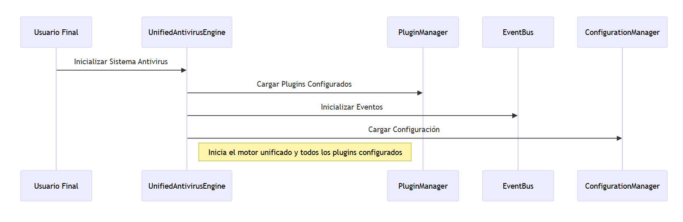

CU-002: Monitorear Sistema en Tiempo Real
- Actor: Sistema
- Descripción: Monitoreo continuo usando Monitores especializados que publican eventos de TTPs al Event Bus.
- Implementación: BehaviorDetectorPlugin, MLDetector, NetworkDetector, KeyloggerDetector
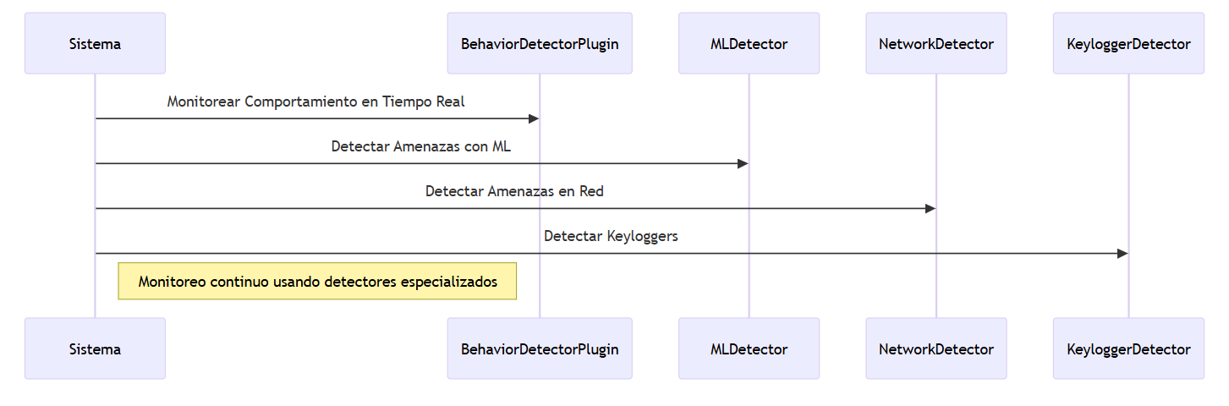
CU-003: Detectar Amenazas
- Actor: Sistema (automático)
- Descripción: Análisis de eventos por Detectores y Consensus Engine para identificar patrones sospechosos y emitir un Score de Riesgo Ponderado.
- Implementación: Método detect_threats() en cada detector
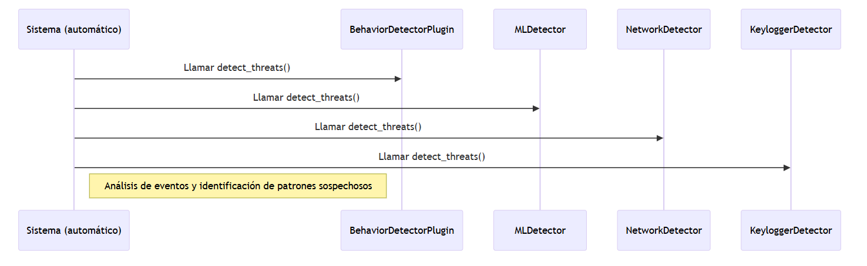

CU-004: Gestionar Respuestas a Amenazas
- Actor: Sistema/Usuario
- Descripción: Controles de Prueba Forense (Isolate, End Test) y generación de Reportes Forenses JSON.
- Implementación: QuarantineHandler, AlertManager, LoggerHandler

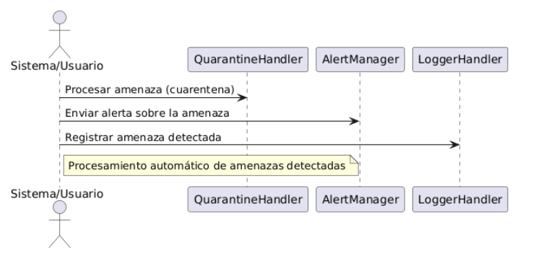
CU-005: Configurar Sistema
- Actor: Administrador del Sistema
- Descripción: Gestión de configuración mediante archivos JSON/TOML
- Implementación: ConfigurationValidator, archivos en config

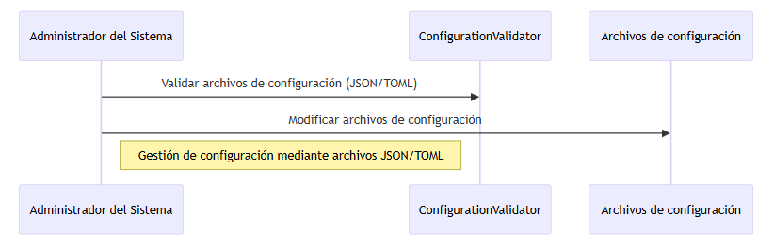

CU-006: Visualizar Dashboard
- Actor: Usuario Final
- Descripción: Interfaz gráfica con métricas en tiempo real
- Implementación: RobustAntivirusUI
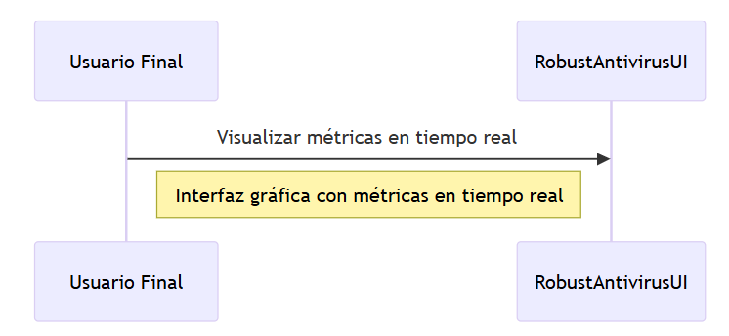

Vista Lógica

Diagrama de Subsistemas (paquetes)
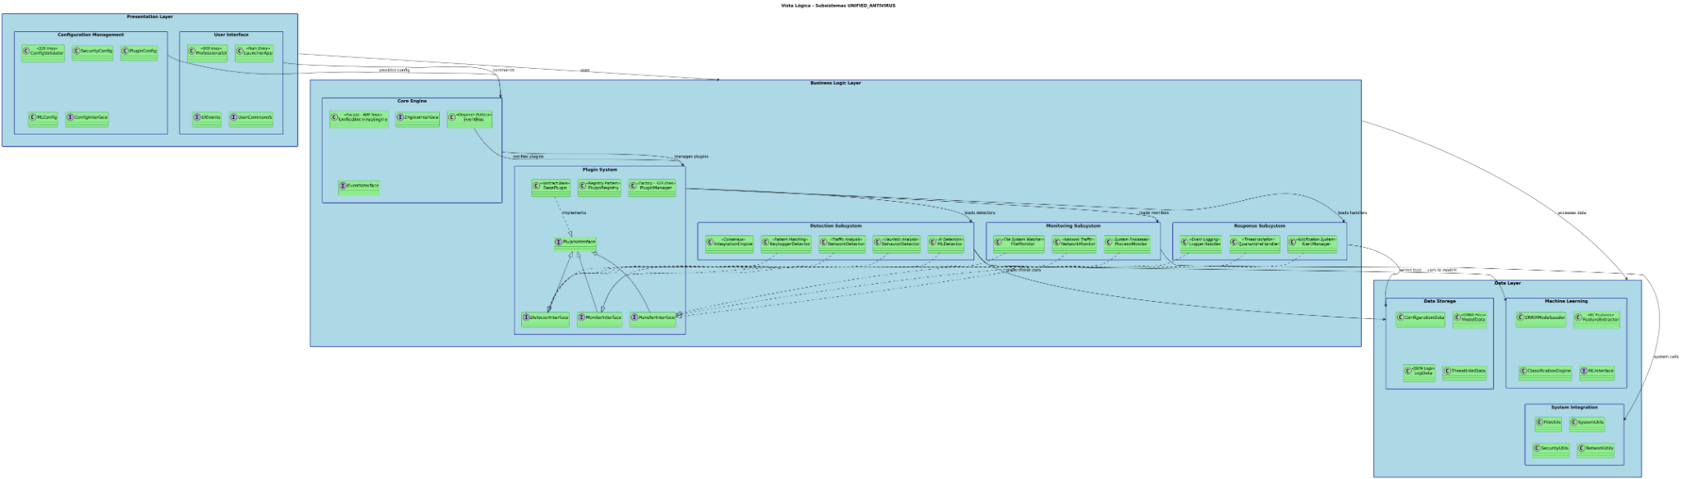
El sistema está organizado en los siguientes paquetes principales identificados en el código:
    - Diagrama de Secuencia (vista de diseño)
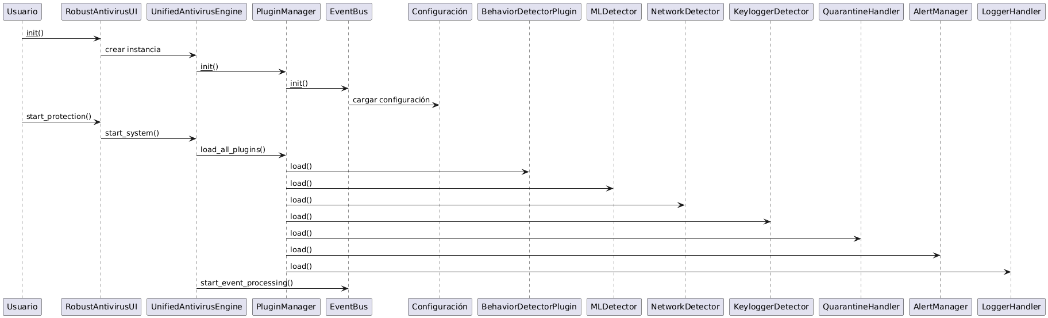
Secuencia de Inicialización del Sistema:

Secuencia de Detección de Amenazas:
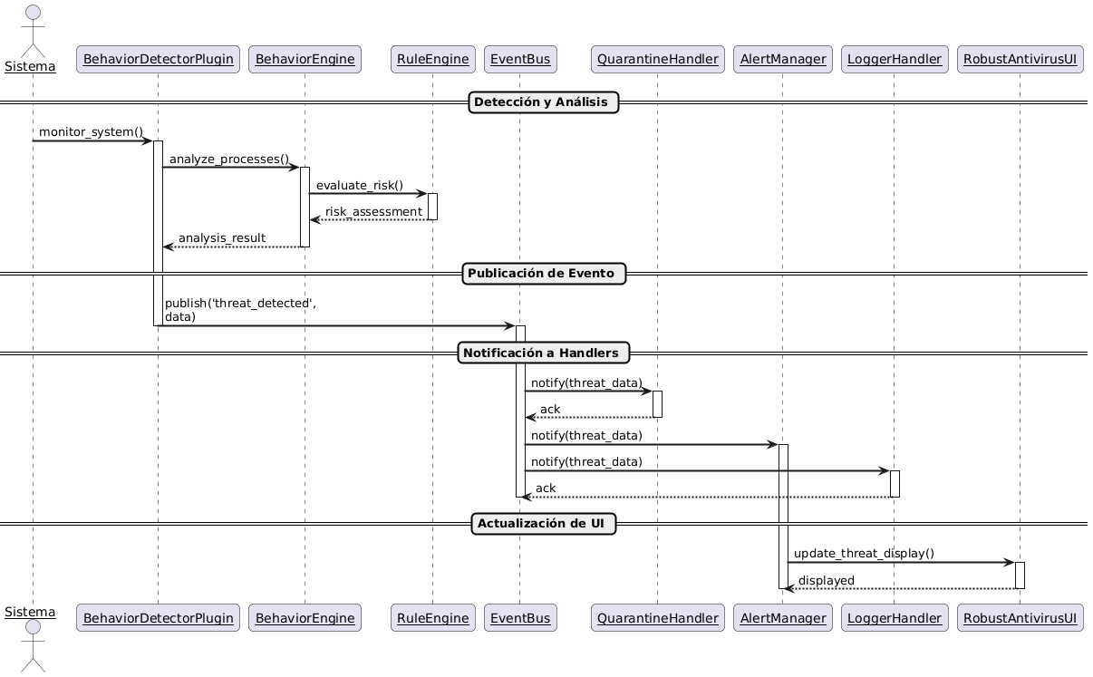

    - Diagrama de Colaboración (vista de diseño)
Colaboración Principal entre Componentes:
- UnifiedAntivirusEngine:
  - Colabora con PluginManager para gestión de plugins
  - Colabora con EventBus para coordinación de eventos
  - Proporciona interfaz simplificada al UI
- PluginManager:
  - Colabora con DetectorInterface para crear detectores
  - Colabora con HandlerInterface para crear manejadores
  - Gestiona ciclo de vida de plugins
- EventBus:
  - Colabora con todos los plugins como publisher/subscriber
  - Facilita comunicación desacoplada
  - Mantiene registro de suscriptores
- Detectores:
  - BehaviorDetectorPlugin colabora con BehaviorEngine y RuleEngine
  - Todos implementan DetectorInterface
  - Publican eventos via EventBus

    - Diagrama de Objetos
Objetos Principales en Tiempo de Ejecución:
- engine: UnifiedAntivirusEngine
  - Atributos: plugin_manager, event_bus, config_manager, is_running
  - Estado: RUNNING/STOPPED/ERROR
- plugin_manager: PluginManager
  - Atributos: active_plugins{}, plugin_registry{}, loaded_detectors[]
  - Estado: Lista de plugins cargados
- event_bus: EventBus
  - Atributos: subscribers{}, message_queue, processing_thread
  - Estado: Activo con múltiples suscriptores
- behavior_detector: BehaviorDetectorPlugin
  - Atributos: behavior_engine, rule_engine, whitelist_manager
  - Estado: MONITORING con reglas cargadas

    - Diagrama de Clases
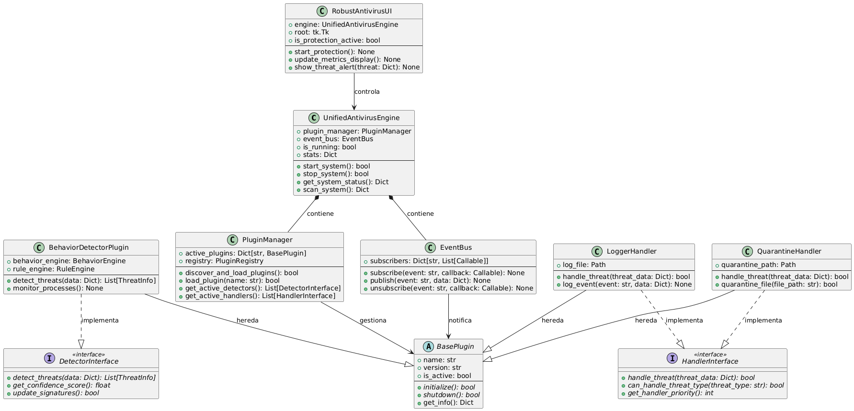

Vista de Implementación (vista de desarrollo)

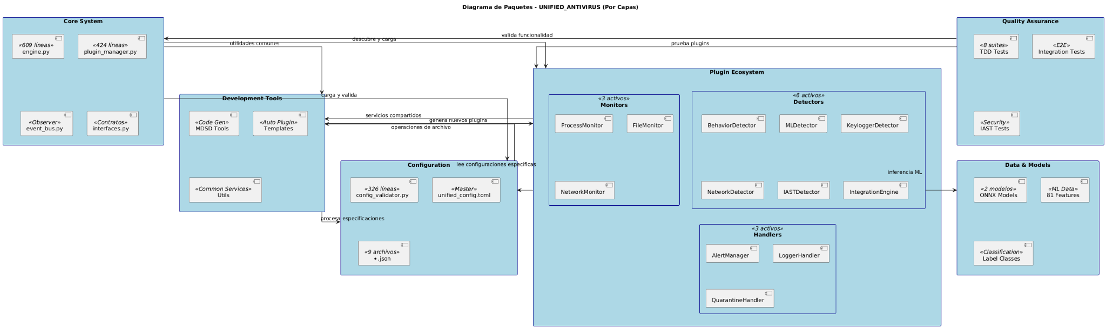
Diagrama de arquitectura software (paquetes)

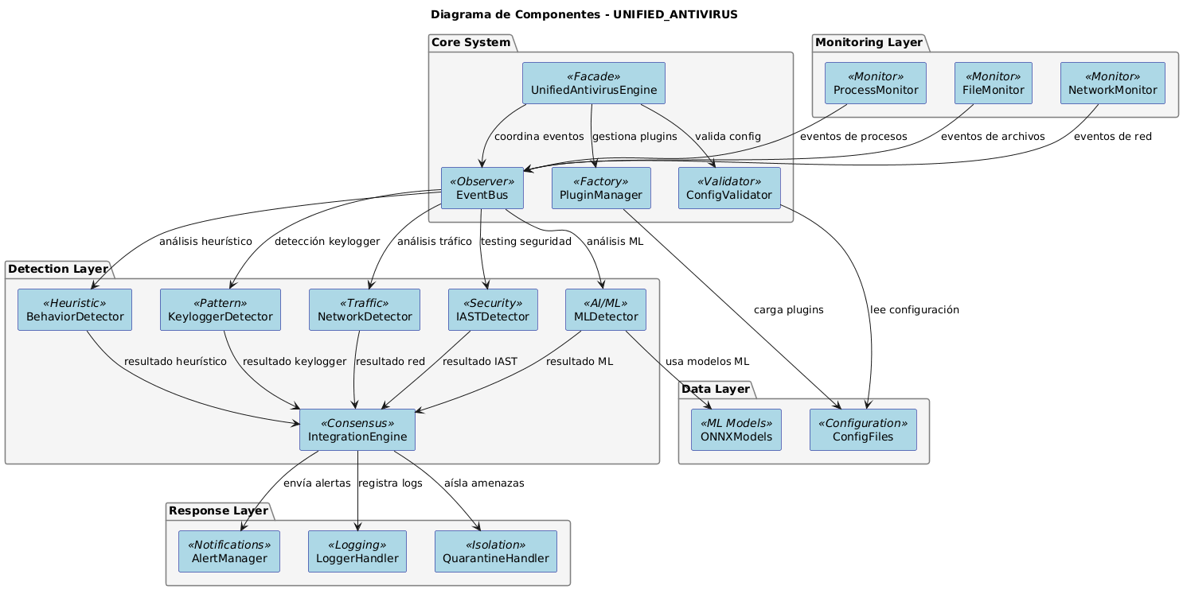
    - Diagrama de arquitectura del sistema (Diagrama de componentes)

Vista de procesos
Diagrama de Interconexión de Componentes
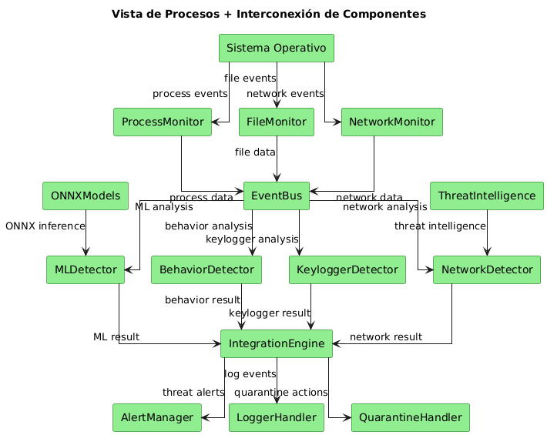

Procesos Concurrentes Implementados:
- UI Thread: Interfaz gráfica Tkinter
- Engine Thread: Motor principal en hilo separado
- Plugin Threads: Cada detector en su propio hilo
- Event Processing Thread: EventBus en hilo dedicado

Vista de Despliegue (vista física)

Diagrama de despliegue
      - Estructura de Despliegue
Directorio/Archivo | Descripción | Tamaño Aprox.
UNIFIED_ANTIVIRUS/ | Directorio raíz de la aplicación | -
├── core/ | Componentes principales del núcleo | ~50MB
│ ├── engine.py | Motor principal (Facade) | -
│ ├── plugin_manager.py | Gestor de plugins (Abstract Factory) | -
│ ├── event_bus.py | Bus de eventos (Observer) | -
│ ├── interfaces.py | Definiciones de interfaces (Strategy) | -
│ └── base_plugin.py | Clase base para plugins | -
├── plugins/ | Sistema de plugins extensible | ~200MB
│ ├── detectors/ | Plugins de detección de amenazas | -
│ │ ├── behavior_detector/ | Detector de comportamiento | -
│ │ ├── ml_detector/ | Detector basado en ML | -
│ │ ├── network_detector/ | Detector de tráfico de red | -
│ │ └── keylogger_detector/ | Detector de keyloggers | -
│ └── handlers/ | Plugins de respuesta a amenazas | -
│ ├── quarantine_handler/ | Gestor de cuarentena | -
│ ├── alert_manager/ | Gestor de alertas | -
│ └── logger_handler/ | Gestor de logs | -
├── config/ | Archivos de configuración | ~5MB
│ └── *.json | Configuraciones en formato JSON | -
├── utils/ | Utilidades comunes | ~20MB
├── professional_ui_robust.py | Interfaz gráfica principal (Tkinter) | ~10MB
└── logs/ | Directorio de logs (generado en runtime) | Variable
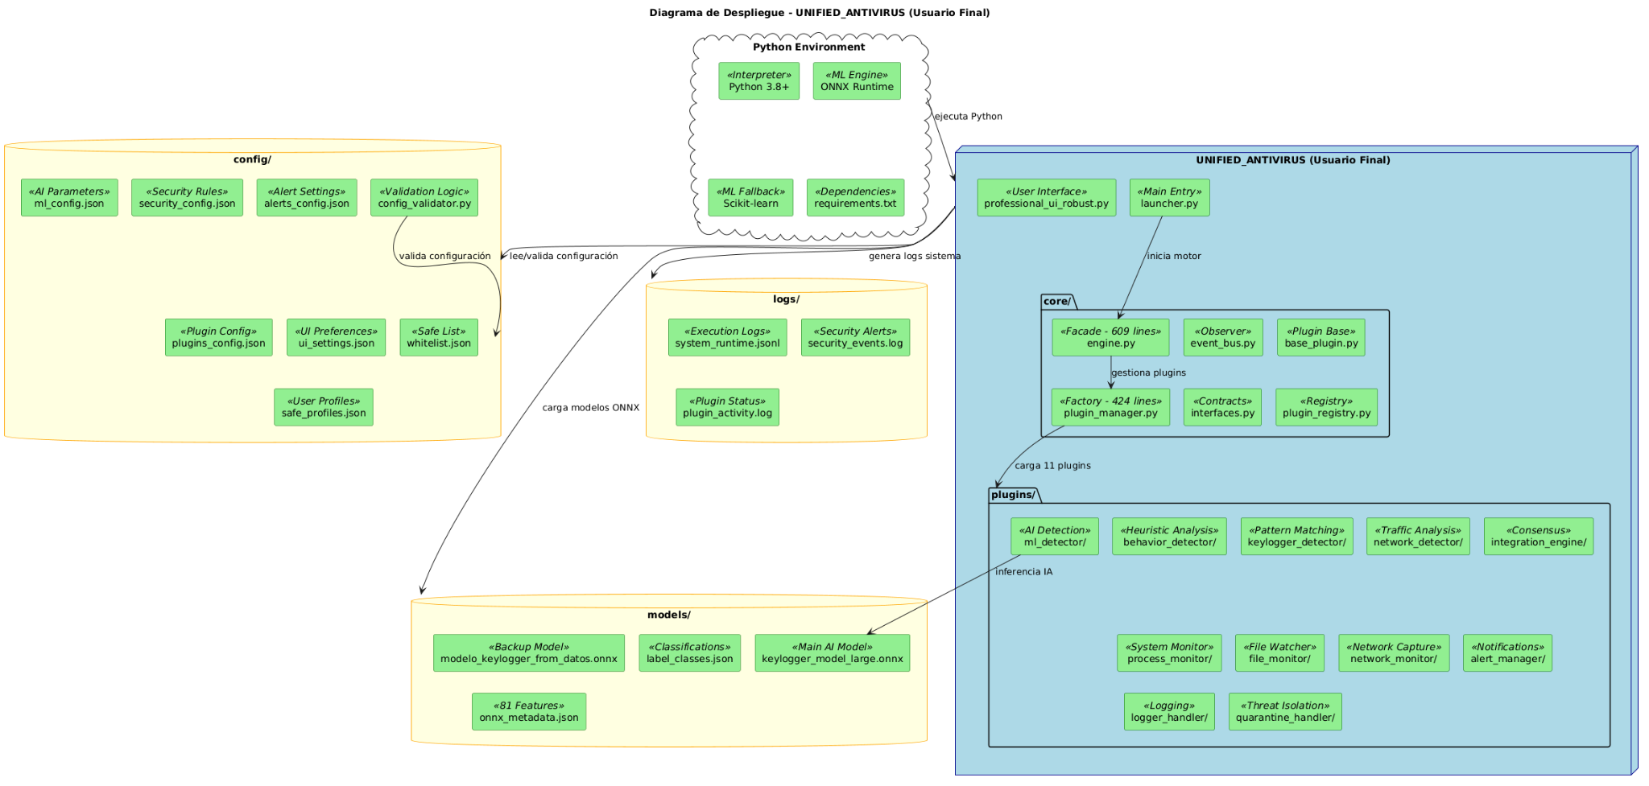

      - Requisitos del Sistema

Categoría | Componente | Especificación | Obligatorio
Runtime | Python | Versión 3.8 o superior | Sí
Sistema Operativo | OS | Windows 10/11 o Linux (distribuciones principales) | Sí
Hardware - Procesador | CPU | Mínimo dual-core | Sí
Hardware - Memoria | RAM | Mínimo 4GB, Recomendado 8GB | Sí
Hardware - Almacenamiento | Disco | 500MB para instalación completa | Sí
Red | Conectividad | Para actualizaciones de firmas y plugins | No

      - Recursos del Sistema en Runtime

Recurso | Uso Normal | Uso Intensivo | Notas
CPU | ≤ 20% | ≤ 80% | Durante escaneos completos
RAM | ~500MB | ~2GB | Picos durante análisis ML
Disco I/O | Bajo | Medio-Alto | Durante escaneos y cuarentena
Red | 0 KB/s | < 1 MB/s | Solo para actualizaciones

      - Dependencias Externas

Biblioteca | Versión Mínima | Propósito
Python | 3.8+ | Runtime principal
Tkinter | Incluido en Python | Interfaz gráfica
psutil | 5.8+ | Monitoreo de procesos
watchdog | 2.1+ | Monitoreo de sistema de archivos
numpy | 1.20+ | Análisis ML (opcional)

      - Escenarios de Despliegue

Configuración Mínima (Home User)
- CPU: Dual-core 2.0 GHz
- RAM: 4GB
- Disco: 500MB libres
- OS: Windows 10 / Ubuntu 20.04

Configuración Recomendada (Power User)
- CPU: Quad-core 2.5 GHz+
- RAM: 8GB+
- Disco: 1GB libres (para logs)
- OS: Windows 11 / Ubuntu 22.04+

Configuración Empresarial
- CPU: Hexa-core 3.0 GHz+
- RAM: 16GB+
- Disco: 2GB+ (logs extensivos)
- Red: Conectividad estable para actualizaciones automáticas
- OS: Windows Server / RHEL

ATRIBUTOS DE CALIDAD DEL SOFTWARE

Escenario de Funcionalidad

Escenario | Descripción del Estímulo | Respuesta Esperada (Validación Arquitectónica)
FU-001: Detección Exitosa de Keylogger | Proceso sospechoso inicia y captura pulsaciones de teclado | • Detección en KeyloggerDetector.  • El Consensus Engine lo clasifica como "High Severity" aplicando la ponderación.  • El QuarantineHandler activa el control Isolate.  • Medida: Precisión del Consenso > 95%
FU-002: Procesamiento de Eventos Masivos | 1000+ eventos de sistema por segundo | • Event Bus procesa sin pérdida de eventos.  • Asincronía mantiene la latencia de la cola baja.  • Medida: Latencia promedio del Event Bus < 50ms
FU-003: Recuperación tras Fallo de Plugin | Error crítico en NetworkDetector | • PluginManager aísla el fallo al plugin específico (patrón de aislamiento).  • Continuidad de otros detectores (el Event Bus sigue funcionando).  • Medida: Impacto otros plugins: 0%

Escenario FU-001: Detección Exitosa de Keylogger
Aspecto | Descripción
Fuente | Sistema de monitoreo continuo
Estímulo | Proceso sospechoso keylog.exe inicia y captura pulsaciones de teclado
Ambiente | Sistema operativo Windows 10 con protección activa
Artefacto | BehaviorDetectorPlugin y KeyloggerDetector
Respuesta | • Detección automática en <2 segundos<br>• Clasificación como "High Severity"<br>• Activación de QuarantineHandler para aislamiento<br>• Notificación inmediata al usuario via AlertManager
Medida de Respuesta | • Tiempo de detección: <2 segundos  • Precisión: >95% de detección exitosa  • Falsos positivos: <2%

Escenario FU-002: Procesamiento de Eventos Masivos
Aspecto | Descripción
Fuente | Sistema operativo con alta actividad
Estímulo | 1000+ eventos de sistema por segundo (procesos, archivos, red)
Ambiente | Sistema bajo carga pesada durante escaneo completo
Artefacto | EventBus y todos los detectores activos
Respuesta | • Procesamiento sin pérdida de eventos  • Mantenimiento de cola de eventos <100ms latencia  • Continuidad de detección en tiempo real
Medida de Respuesta | • Throughput: >1000 eventos/segundo procesados  • Latencia promedio: <50ms  • Pérdida de eventos: 0%

Escenario FU-003: Recuperación tras Fallo de Plugin
Aspecto | Descripción
Fuente | Error crítico en NetworkDetector
Estímulo | Excepción no controlada causa crash del detector
Ambiente | Sistema con múltiples detectores activos
Artefacto | PluginManager y mecanismo de health checking
Respuesta | • Aislamiento del fallo al plugin específico  • Continuidad de otros detectores  • Notificación de degradación del servicio  • Intento de reinicio automático del plugin
Medida de Respuesta | • Tiempo detección fallo: <5 segundos  • Impacto otros plugins: 0%  • Tiempo recuperación: <30 segundos  • Notificación usuario: Inmediata con contexto

Escenario de Usabilidad

Escenario | Descripción del Estímulo | Respuesta Esperada (Validación Forense)
US-002: Interpretación de Dashboard | Revisión de métricas de seguridad y rendimiento | • Dashboard muestra claramente el Score de Consenso y el estado de los Monitores.  • Medida: Tiempo interpretación: <5 segundos para estado general
US-003: Respuesta a Amenaza Crítica | BehaviorDetector identifica captura de credenciales | • Alerta visual inmediata con opciones forenses claras: "End Test", "Isolate".  • Medida: Claridad mensaje: >90% usuarios entienden acción

Escenario US-001: Configuración Rápida por Usuario Novato
Aspecto | Descripción
Fuente | Usuario sin experiencia técnica
Estímulo | Primera ejecución del sistema, necesita configurar protección
Ambiente | RobustAntivirusUI recién instalada
Artefacto | Sistema de perfiles predefinidos y ConfigurationValidator
Respuesta | • Presentación de 3 perfiles simples: Doméstico, Empresarial, Gaming  • Configuración automática con un clic  •Validación de seguridad transparente  • Inicio de protección inmediato
Medida de Respuesta | • Tiempo de configuración: <30 segundos  • Pasos requeridos: <3 clics  • Comprensión usuario: >90% entiende opciones  • Configuración segura: 100% validada

Escenario US-002: Interpretación de Dashboard
Aspecto | Descripción
Fuente | Usuario monitoreando estado del sistema
Estímulo | Revisión de métricas de seguridad y rendimiento
Ambiente | Dashboard con múltiples indicadores activos
Artefacto | RobustAntivirusUI con métricas en tiempo real
Respuesta | • Indicadores visuales claros (colores, iconos, gráficos)  • Información contextual sin términos técnicos  • Estados del sistema fácilmente identificables
Medida de Respuesta | • Tiempo interpretación: <5 segundos para estado general<br>• Precisión usuario: >85% identifica correctamente el estado<br>• Satisfacción: >4/5 en escala usabilidad

Escenario US-003: Respuesta a Amenaza Crítica
Aspecto | Descripción
Fuente | Sistema detecta keylogger activo
Estímulo | BehaviorDetector identifica captura de credenciales
Ambiente | Usuario trabajando normalmente
Artefacto | AlertManager y UI de notificaciones
Respuesta | • Alerta visual inmediata no intrusiva  • Opciones claras: "Bloquear", "Ignorar", "Más Info"  • Información contextual sobre la amenaza  • Acción default segura tras timeout
Medida de Respuesta | • Tiempo hasta alerta: <1 segundo  • Claridad mensaje: >90% usuarios entienden acción  • Tiempo decisión usuario: <10 segundos promedio  • Efectividad acción: 100% amenazas neutralizadas

Escenario de Rendimiento

Escenario RE-001: Operación en Recursos Limitados
Aspecto | Descripción
Fuente | Sistema con 4GB RAM y CPU dual-core
Estímulo | Escaneo completo durante uso normal del sistema
Ambiente | Usuario ejecutando aplicaciones cotidianas (navegador, office)
Artefacto | UnifiedAntivirusEngine con todos los plugins activos
Respuesta | • Mantenimiento de responsividad del sistema host  • Completación exitosa del escaneo  • Detección continua sin interrupciones
Medida de Respuesta | • Uso RAM: <500MB (sistema completo)  • Uso CPU: <20% durante escaneo, <5% en idle  • Impacto usuario: Imperceptible en aplicaciones activas  • Tiempo escaneo: <120 segundos para 100GB

Escenario RE-002: Picos de Carga del Sistema
Aspecto | Descripción
Fuente | Actividad intensa simultánea (múltiples instalaciones, descargas)
Estímulo | 50+ procesos nuevos iniciando simultáneamente
Ambiente | Sistema bajo estrés con multiple detectores analizando
Artefacto | Threading system y Plugin Manager
Respuesta | • Procesamiento sin bloqueos del sistema  • Degradación gradual vs colapso abrupto  • Recuperación automática tras pico de carga
Medida de Respuesta | • Tiempo respuesta UI: <200ms durante picos  • Detección continua: Sin interrupciones >5 segundos  • Recovery time: <30 segundos tras pico

Escenario RE-003: Arranque del Sistema
Aspecto | Descripción
Fuente | Usuario iniciando el sistema tras reinicio
Estímulo | Comando de inicio del UnifiedAntivirusEngine
Ambiente | Sistema operativo recién iniciado, recursos disponibles
Artefacto | Engine, PluginManager, y todos los plugins configurados
Respuesta | • Inicialización secuencial de componentes  • Carga de configuración y validación  • Activación de todos los detectores  • UI lista para interacción
Medida de Respuesta | • Tiempo total arranque: <5 segundos  • Tiempo hasta protección activa: <3 segundos  • Memoria inicial: <200MB  • CPU durante arranque: <30% por <2 segundos

Escenario de Mantenibilidad

Escenario | Descripción del Estímulo | Respuesta Esperada (Validación Arquitectónica)
MA-001: Adición de Nuevo Detector | Necesidad de detector para nuevo tipo de malware | • Implementación siguiendo DetectorInterface.  • Integración sin modificar código base (0 líneas de código modificadas en el Core).  • Medida: Líneas código modificadas: 0 en core system
MA-002: Depuración de Falso Positivo | Proceso legítimo marcado como amenaza | • Ajuste localizado de parámetros en el detector responsable (modularidad).  • Trazabilidad completa con LoggerHandler (análisis forense).
MA-003: Actualización de Configuración en Caliente | Administrador ajustando parámetros de Consenso (ej. ml_detector_weight) | • Validación y aplicación sin interrumpir la detección.  • Downtime: 0 segundos (prueba de la estabilidad del Event Bus).

Escenario MA-001: Adición de Nuevo Detector
Aspecto | Descripción
Fuente | Desarrollador del equipo
Estímulo | Necesidad de detector para nuevo tipo de malware
Ambiente | Código base estable con arquitectura de plugins
Artefacto | Plugin system y DetectorInterface
Respuesta | • Implementación siguiendo interface existente<br>• Integración sin modificar código base<br>• Testing aislado del nuevo componente<br>• Deployment sin reiniciar sistema
Medida de Respuesta | • Tiempo desarrollo: <4 horas para detector básico  • Líneas código modificadas: 0 en core system  • Testing: Aislado, sin impacto en tests existentes  • Integration time: <15 minutos

Escenario MA-002: Depuración de Falso Positivo
Aspecto | Descripción
Fuente | Reporte de usuario sobre detección incorrecta
Estímulo | Proceso legítimo marcado como amenaza
Ambiente | Sistema en producción con logging activo
Artefacto | LoggerHandler y sistema de métricas
Respuesta | • Trazabilidad completa del evento  • Identificación del detector responsable  • Ajuste localizado de parámetros  • Validación sin impactar otros detectores
Medida de Respuesta | • Tiempo localización: <30 minutos con logs  • Tiempo corrección: <2 horas  • Testing regresión: <1 hora  • Despliegue corrección: <5 minutos

Escenario MA-003: Actualización de Configuración en Caliente
Aspecto | Descripción
Fuente | Administrador ajustando parámetros de detección
Estímulo | Cambio en archivo de configuración JSON
Ambiente | Sistema en producción con detección activa
Artefacto | ConfigurationValidator y sistema de recarga
Respuesta | • Validación automática de nueva configuración  • Aplicación sin interrumpir detección  • Rollback automático si configuración inválida  • Confirmación de cambios aplicados
Medida de Respuesta | • Tiempo validación: <2 segundos  • Tiempo aplicación: <5 segundos  • Downtime: 0 segundos  • Tasa éxito aplicación: >98%

